**Qualidade do Treinamento e Capacitação dos vendedores de varejo no município de Canoas - RS e seus impactos na profissão**

**Fontoura, Thales Bezerra[1]**

**RESUMO:**

O objetivo deste trabalho acadêmico foi tratar sobre a qualidade do treinamento e capacitação dos vendedores de varejo no município de Canoas/RS e seus impactos na profissão, com o foco na maneira em como o profissional desta área recebe e percebe os treinamentos e como são capacitados, por seus empregadores da área, para exercerem as suas funções inerentes à profissão. Devido as constantes mudanças das relações entre vendedores e consumidores foi necessário entender como os negócios veem e integram seus colaboradores de vendas em diferentes setores e processos, buscando o maior resultado da empresa. A abordagem dos objetivos é focada na identificação do treinamento e capacitação por parte do vendedor e do empregador assim como, nas suas percepções de importância e relevância do desenvolvimento profissional através de conhecimento técnico proporcionado e como podem influenciar na vantagem competitiva do negócio, além de, trazer apontamentos de melhorias com os resultados obtidos. O presente trabalho também abordou as diferentes maneiras de treinamentos adotadas através de um questionário realizado com perguntas fechadas com o perfil de grupo estudado e material bibliográfico de autores especializados nas suas respectivas áreas. Os resultados obtidos indicaram que a motivação e a frequência de aplicação de processos de desenvolvimento são fundamentais na qualidade dos serviços prestados pelos vendedores. Após a análise conclusiva, foi percebido que o varejo de Canoas tem potencial para investir mais nas capacitações dos seus colaboradores de vendas, sendo gerado mais resultado para: empresa, profissional e setor varejista da cidade.

**Palavras-chave:** Treinamento. Capacitação. Vendas.

**1. INTRODUÇÃO**

O presente artigo acadêmico está voltado aos negócios de varejo no município de Canoas com o atendimento de forma pessoal aos clientes e potenciais consumidores que visitam seus respectivos pontos de venda (PDV). Em um cenário de alta competitividade e troca rápida de informação os consumidores possuem cada vez mais poder de negociação frente a vendedores deste segmento, tornando necessário cada vez mais um maior preparo qualificatório dos mesmos no atendimento e, consequentemente, na geração de resultados para os negócios.

A finalidade desta pesquisa é entender como as empresas e os profissionais de vendas do varejo canoense, que prestam atendimento direto e pessoal no ponto de venda aos seus clientes veem a importância e quais as ações praticadas, sobre as capacitações e treinamentos específicos à atividade exercida, produtos comercializados e serviços prestados ao consumidor.

O problema de pesquisa é, então, nesse cenário constante de mudanças em produtos, aumento de competitividade, novas percepções de valores e experiência dos consumidores nas lojas físicas, como os profissionais de vendas do varejo de Canoas recebem as capacitações e treinamentos necessários para atingirem os objetivos operacionais próprios do ofício, para melhorarem seus desempenhos no âmbito tático e estratégico da empresa?

É importante assim, identificar quais investimentos que o varejo canoense presta na capacitação e treinamento de seus profissionais de vendas que atendem ao público e como ambos podem impactar na profissão.

Os objetivos específicos deste tema foram baseados nas necessidades de se identificar o papel do profissional de vendas; valorizar o facilitador como diferencial competitivo; entender o treinamento e capacitação para vendas; demonstrar a importância de treinar e capacitar para melhor desempenho das atividades inerentes à função; designar a qualificação metodológica de desenvolvimento profissional utilizados no ambiente estudado; tangibilizar sob a ótica dos vendedores o grau de relevância de treinamentos e capacitações em suas profissões; identificar melhorias no segmento dentro da área de concentração do estudo.

Com o exposto, é visto que a função de vendas é peça importante na geração de resultados em uma organização. O profissional desta área deve ter uma aptidão para o cargo, que pode ser desenvolvida, como será visto nos próximos capítulos.

**2. REFERENCIAL TEÓRICO**

Este capítulo apresentará a explanação dos principais conceitos que vão embasar as futuras análises advindas da pesquisa, abordados por diversos autores que são especialistas em suas respectivas áreas de atuação. Divididos em quatro subcapítulos, inicia-se com o papel do profissional de vendas, logo após, valorização do vendedor como diferencial competitivo, o terceiro trata acerca da capacitação e treinamento para vendas, e em seguida, treinar e capacitar para melhor desempenho.

**2.1 PAPEL DO PROFISSIONAL DE VENDAS**

É importante conhecer o ambiente onde o vendedor de varejo atua. Kotler e Keller (2013, p. 288) indicam que a dinâmica de atividades que determinam o conceito para varejo é a relacionada “à venda de bens ou serviços diretamente aos consumidores finais, para uso pessoal, não comercial. Um varejista ou loja de varejo é qualquer empreendimento comercial cujo volume de vendas é proveniente, principalmente, do varejo”. Sendo tal instrução endossada por Mattar (2011), com um adendo sobre a percepção comum leiga de que o varejo somente é constituído por vendas em lojas físicas, uma vez que, a venda porta a porta ou por catálogo também é considerada varejista, citando apenas alguns exemplos.

Hillmann (2013), também lembra que na comercialização inerente ao varejo há a oferta de serviços, que pode ser a própria oferta do bem devidamente exposto no PDV (abreviação para ponto de venda), no trabalho de merchandising que tornará os produtos mais atrativos aos clientes, facilitando na decisão de compra, serviços de entrega dos produtos adquiridos, como alguns exemplos. O próprio ato de atender bem o consumidor, sendo simpático, lhe passando os benefícios do produto e satisfazendo a sua necessidade, é uma prestação de serviço característica do varejo, e importante. Em suma, o autor pontua: “O serviço pode estar embutido em cada produto que adquirimos”. (HILLMANN, 2013, p. 76)

Chiavenato (2005), explica que vender é um processo de localização do cliente, abordá-lo, persuadi-lo e realizar o fechamento do negócio. Também é oferecer algo (produto ou serviço) que tenha valor para o cliente, que o deixe seguro e confortável em adquirir aquilo que saciará uma necessidade.

A alma do negócio de sucesso é o vendedor. O profissional dessa área precisa conhecer e executar etapas do processo de vendas para se aproximar do cliente, atende-los com os recursos necessários e alcançar, ou até superar, as expectativas dos resultados. O domínio dessas etapas é essencial para atingir sucesso nas vendas. A busca pela melhora dos pontos fracos, após identificação dentro dessas etapas, é fundamental para aumentar seus resultados. (FARRA; GEBER, 2020)

“Vender faz parte integrante de um conjunto de atividades e processos organizacionais que busca intensificar cada vez mais o relacionamento entre organização e clientela. Vender – e vender bem – significa colocar toda a organização a serviço do cliente, antes, durante e depois do processo de venda propriamente dito. Isso tem um significado importante: a ação de vender deve ter toda a organização como retaguarda e apoio ao processo de satisfazer e encantar o cliente.” (CHIAVENATO, 2005, p. 6)

De acordo com Gramigna (2002), o perfil de excelência para a área comercial, de atuação de um vendedor, para o sucesso nas vendas, define como competências importantes saber se comunicar, negociar, organizar e planejar o trabalho, além de, possuir habilidade para lidar com problemas. Sendo que esta última, a empresa deve dar atenção constante no desenvolvimento da pessoa como profissional, por lidar com equilíbrio emocional e racional, direcionando o conflito existente à busca da resolução dos problemas.

Para Vasques (2015), o vendedor profissional deve saber aprender para ter habilidade em diversos processos que são úteis na venda, além de boa comunicação, conhecer o negócio do cliente e produto. Processos importantes para o autor:

* Conhecer suas ofertas: além de conhecer bem o produto ou serviço, é entender o que ele pode fazer pelo cliente.
* Saber identificar e conhecer o negócio do cliente: compreender que o cliente sabe mais do negócio dele, ou problema, que o próprio facilitador e buscar informações em diversos canais para fins de pesquisa e aprender, a fazer as perguntas certas ao cliente.
* Boa comunicação: Saber ouvir para criar empatia e tomar conhecimento das necessidades dos clientes, demonstrar conhecimento nas respostas e nunca interromper um cliente.
* Saber fazer perguntas: Perguntar da maneira correta, com foco ao negócio do cliente observando o contexto, é uma habilidade que serve para mostrar conhecimento e manter uma boa comunicação, prestando atenção ao conforto do entrevistado.
* Saber vender: O alinhamento das habilidades e comportamentos mencionados, construindo uma relação de credibilidade, conforto, segurança e ajuda ao cliente.

**2.2 VALORIZAÇÃO DO VENDEDOR COMO DIFERENCIAL COMPETITIVO**

No entendimento de Farra e Geber (2020), as empresas oferecem produtos e serviços com pouca diferenciação entre si, sendo que o mercado disputa os mesmos consumidores, tornando o processo de venda, incluindo os vendedores como principais agentes, e uma estratégia voltada para vendas, importantes para obtenção de vantagem competitiva e sucesso empresarial.

Chiavenato (2014, p.15) define que “na prática, vender é entregar valor e fazer valer a pena o investimento feito pelo comprador, tornando a compra algo que pretenda realizar novamente”.

O cliente anseia satisfação no processo de compra de um bem. Graças ao mercado varejista que é plural em concorrência, o cliente deposita uma confiança ao optar por determinada loja a outra, que por mais que sejam muito similares em vários aspectos como preço e qualidade, dispõem de uma gama de diversos serviços diferenciados de outros comércios, e por isso, deve ser digno de um excelente atendimento. (JUNIOR; CENTA, 2014)

Kotler e Keller (2013) explicam que os consumidores, nos tempos de hoje, podem navegar *on-line* para coletar informações sobre as ofertas, mencionando o papel das mídias sociais e seu papel de conexões interpessoais. Com este aumento de informação sobre os bens, os clientes já percebem poucas diferenças nos produtos, tornando-se menos fiéis e mais céticos aos esforços de marketing, percebendo-se assim uma abordagem mais relacional, gradativa, entre os negócios e a ação de consumo das pessoas. Tornando o preparo de vendedores ainda mais importante no cenário atual.

Em mercados tão similares, a diferenciação deve vir acompanhada de organização corporativa e de estratégias planejadas, com vistas ao alcance de diferenciais competitivos.

Junior e Centa (2014) mencionam os três níveis de um planejamento, nesse âmbito empresarial:

* Estratégico, que ocorre a longo prazo e fica concentrada nos altos cargos da empresa (como direção, presidência).
* Tático, foco no médio prazo e patamar intermediário da gestão, no papel de planejamento e tomada de decisões (como supervisores).
* Operacional, medidas tomadas no curto prazo, que tem como agentes os colaboradores de operação e baixa gerência.

É importante entender o colaborador de vendas integrado nas três etapas. Evitando-se apenas o curto prazo, presumindo-se ser apenas o funcionário laboral. Na medida em que podem colocar o facilitador como peça importante da estratégia, o mesmo pode agregar mais valor na cadeia produtiva, impactando nos resultados finais do planejamento estratégico, entregando mais informações de qualidade à gerência tática, e exercendo melhor a função operacional com treinamentos, gerando mais vendas e satisfação na relação com clientes.

A área de estudo e aplicação para o melhor gerenciamento das etapas é a administração de vendas, sendo que Chiavenato (2014, p.90) diz “[...] a administração de vendas procura aumentar cada vez mais a clientela e reduzir os efeitos da concorrência. Conhecer a clientela, seus desejos e suas necessidades é um grande passo para isso”.

Pode se dizer que a administração de vendas é a posição estratégica dos vendedores, utilizando-os da melhor maneira a função para a empresa. A busca de relacionamento com outras partes da organização e o trato direto com o consumidor são inerentes ao estudo, que tem como objetivo atender as planejadas demandas organizacionais com as necessidades dos clientes. (CASTRO; NEVES, 2005).

No varejo, o oferecimento do produto de forma verbalizada por um vendedor ou pela disposição dos produtos no mostruário da loja, já é um serviço. Por isso é fundamental que os vendedores antes de estarem oferecendo um serviço, eles saibam sobre o que estão oferecendo, e principalmente, tenham ciência de que não estão lidando apenas com bens materiais (tangíveis) na sua relação profissional com o seu cliente.

As empresas varejistas buscam utilizar os serviços para gerar comodidade ao consumidor. Torna-lo o mais fácil e acessível à venda possível ajuda a criar uma percepção de valor ao cliente única ao negócio, que pode, e deve, ser usada estrategicamente, porque como o serviço não é palpável ele é difícil de ser copiado. (JUNIOR; CENTA, 2014). Expondo-se assim, um dos principais meios a ser explorados tanto pelos negócios quanto pelos facilitadores.

**2.3 CAPACITAÇÃO E TREINAMENTO PARA VENDAS**

Um vendedor pode gerar vantagem competitiva ao negócio em seu mercado de atuação, porém, é preciso que o mesmo desenvolva competências fundamentais para a sua excelência prática. À empresa compete investir nesse desenvolvimento, que trará resultados para ambos: colaborador e organização.

A capacitação advém da necessidade de uma organização colocar alguém que tenha certo grau de conhecimento específico, para o desempenho de uma tarefa ou assumir tal responsabilidade. Por outro lado, o treinamento é o meio para tornar o profissional capacitado. Conforme explica Mattar (2011), treinar é elevar o grau de satisfação e capacidades do colaborador. É utilizado para alinhar os diferentes processos às pessoas, tornando elas aptas as suas responsabilidades através de desenvolvimento planejado.

Quanto mais treinada for a força de vendas, mais vantagem competitiva se obtêm, tendo em visto que para Freire (2014, p.57), “o grande paradigma atual é o de que toda organização deve proporcionar capacitação a seus colaboradores, o que pode se dar por meio de treinamento”.

O treinamento tem potencial para motivar e desenvolver os colaboradores para serem mais produtivos, fornecendo-lhes novas habilidades, ou capacidades. O objetivo é tornar os facilitadores melhores em suas funções, atuando nas variáveis que são propícias às mudanças na pessoa humana em si, sendo que parte deste trabalho deve partir da administração, recrutando e selecionando pessoas com perfis para as vagas. (CASTRO; NEVES, 2005) Portanto, o ato de treinar para capacitar um vendedor deve ser encarado pela organização como um investimento de curto, médio e longo prazo.

No âmbito do recrutamento e seleção dos vendedores para o negócio, Kotler e Armstrong (2007) dizem que uma boa base para a força de vendas eficiente, parte desta área, que é importante para a retenção destes profissionais que receberão o investimento do treinamento, diminuindo a rotatividade do pessoal de vendas e ampliando o tempo de relacionamento dos mesmos com seus clientes, o que é vantajoso para qualquer organização.

A capacitação deste profissional é necessária para que possa desenvolver habilidades que irão fazê-lo ser produtivo, motivado e satisfeito em si com o seu trabalho, porque se feito sem a devida aptidão ao novo cargo, poderá ser improdutivo e tornar-se insatisfeito com a organização, contaminando o restante da equipe de vendas. O mesmo profissional, antes da promoção, deverá ser consultado. (SILVA, 2010).

O investimento em treinamento e capacitação de colaboradores gera enriquecimento de capital humano de uma empresa, aumentando o seu ativo intelectual, que pode ser bem trabalhado pela gestão na identificação de novas oportunidades de negócios.

Para Castro e Neves (2005) o ato de vender pode ser envolvido em etapas que devem ser seguidas em sequência para que aja sucesso, satisfaça a necessidade do cliente e atinja os objetivos institucionais. O seguinte processo de venda foi proposto por Dubinsky e reconhecido como uma proposta que pode ser usada em diversos contextos.

* Prospecção: Identificação de um cliente em potencial.
* Pré-abordagem: O momento aonde se estuda este potencial cliente, para maximizar a próxima etapa, que envolve o contato direto.
* Abordagem: Etapa que é necessária causar uma boa impressão, cativar a atenção do potencial cliente e gerar interesse.
* Apresentação de vendas: É fundamental nessa fase despertar o desejo de compra, apresentando as características do produto de venda e principalmente os benefícios.
* Lidar com objeções e superar resistências: Um dos momentos que entra a experiência de um vendedor, que deve superar as objeções e resistências dando ênfase aos benefícios do produto e como ele pode resolver a “dor do cliente”.
* Fechamento: Momento em que o vendedor persuade o cliente a comprar o seu produto. Nesta etapa o vendedor auxilia o comprador a tomar decisão.
* Atendimento pós-venda: O vendedor segue dando um atendimento satisfatório auxiliando o seu cliente mesmo após a compra. Uma das finalidades é manter o cliente e fazê-lo a adquirir novos produtos ou serviços.

É reconhecido que uma pessoa pode nascer com aptidões que as façam ser melhor em uma etapa ou outra, mas é fundamental que a cultura de desenvolvimento seja implantada para que todo o processo possa ser executado com sucesso. O treinamento pode ocorrer em áreas específicas ou no todo, portanto que seja incentivado e, além disso, monitorado os resultados.

Mas é necessário por parte do colaborador condições pessoais que propiciem a mudança também. Kirkpatrick e Kirkpatrick (2008 apud Freire, 2014, p.114) mencionam tais condições comportamentais:

1. O indivíduo deve ter o desejo de mudar;
2. O indivíduo deve saber o que fazer e como fazê-lo;
3. O indivíduo deve buscar trabalhar em um clima adequado;
4. O indivíduo deve ser recompensado pela sua mudança de comportamento.

Para Castro e Neves (2005, p.116) os “treinamentos em vendas são feitos com relação a características de produtos, dos clientes, da própria empresa, do mercado ou sobre técnicas de vendas”, demonstrando assim que a capacitação e o treinamento de vendedores envolve uma metodologia específica para o segmento, porque é abrangente em atendimento as necessidades de clientes externos e internos.

**2.4 TREINAR E CAPACITAR PARA MELHOR DESEMPENHO**

Na correlação da vantagem competitiva com a capacitação do profissional, Mattar (2011, p.178) comenta algumas das muitas vantagens em capacitar equipes, como “estrutura organizacional enxuta; sistema de informação gerencial eficaz; habilidade e flexibilidade para adaptar o leque de produtos aos mercados regionais e às alterações do mercado; experiência e know-how gerencial no varejo; funcionários competentes e motivados”.

A atenção na motivação dos funcionários propiciará melhora de desempenho, assim como o contrário resultará em menor produção, então é importante que a organização trate os colaboradores como veem os consumidores finais, entendendo as necessidades demandadas pelos integrantes da equipe e lhes entregar valor superior. Para mantê-los motivados, além de proporcionar treinamentos e programas de desenvolvimento e incentivos, é importante lembrar seus colaboradores da sua importância para a empresa constantemente. (KOTLER; KELLER, 2013).

No estabelecimento de metas Kotler e Keller (2006) explicam que elas podem ser determinadas pela corporação em diversas áreas que envolvam planejamento, e que para a força de vendas, elas podem servir para descrever possíveis prazos e volumes. Assim como Mattar (2011, p.49) ensina que a orientação para metas é “Estabelecer objetivos, fixar metas e definir estratégias e ações para atingi-los”. A organização deve propiciar instrumentos para alcançar os objetivos propostos nas metas, para benefício do próprio negócio e desenvolvimento pessoal, além de evitar a desmotivação do profissional não apto a atingir o resultado estipulado.

Da mesma que uma empresa contrata um profissional que tem instrução teórica para setores como, por exemplo, finanças, contabilidade, marketing, tecnologia da informação, deve se ter o cuidado ao contratar ou buscar desenvolver um profissional para a área de vendas. Ignorar isto é ter consequências diretas no faturamento do negócio.

Após um trabalho de treinamento é fundamental que se monitores os resultados da ação. Freire (2014, p.115) exemplifica como o desempenho dos vendedores que passaram por treinamentos, pode impactar nos resultados.

* Aumento da lucratividade;
* Aumento da receita de vendas;
* Redução do número de reclamações e aumento do nível de satisfação dos clientes;
* Diminuição da rotatividade de pessoal (turnover);
* Aumento da produtividade e da qualidade dos produtos e serviços prestados.

Os modelos de treinamentos para os profissionais de vendas podem ser elaborados de diversas formas com diferentes abordagens. E por a venda ser uma ciência única dentro de uma organização, possui áreas a serem desenvolvidas, específicas à profissão.

Como visto, o vendedor deve possuir diversas atribuições e qualidades para atender da melhor maneira e gerar resultados. Aquilo que não é inerente ao facilitador, pode ser desenvolvido pela organização através da capacitação e treinamento dos seus colaboradores.

**3. METODOLOGIA**

O presente capítulo trata dos procedimentos adotados na pesquisa com a finalidade procurada deidentificar quais investimentos que o varejo canoense presta na capacitação e treinamento de seus profissionais de vendas que atendem ao público e como ambos podem impactar na profissão.

O tipo de pesquisa adotada foi a não experimental, que para Naves (1998) são “incluídas aqui todas as demais pesquisas, tanto as que envolvem estudar causa e efeito (sem o controle da variável independente) quanto as pesquisas descritivas ou de levantamento de dados, que procuram estabelecer relações entre variáveis ou categoria de dados”, devido ao fato dos resultados não possuir a interferência direta do autor no tema proposto, descritiva e exploratória.

Após a pesquisa bibliográfica, que “é aquela realizada em livros, revistas, jornais, etc.” (COSTA; COSTA, 2011, p. 37), foi realizada uma pesquisa de campo onde o instrumento utilizado na coleta dos dados foi um questionário, com perguntas relacionadas diretamente ao tema do presente artigo, objetivando as respostas necessárias às interpretações e conclusões.

Pesquisa de campo conforme Mertens et al. (2007, p. 53) “apresenta-se como investigação empírica realizada no local onde ocorreu o fenômeno ou que dispõe de elementos para investigá-los.”

Foram colhidas respostas de 151 questionários que atenderam o perfil de pessoas: que trabalham ou trabalharam como vendedores no varejo de Canoas e que prestavam atendimento pessoal ao público. A forma como os dados foram analisados e transformados em informação, ocorreram por meio de levantamento estatístico.

A apresentação dos dados levantados por meio da pesquisa ocorreu por intermédio de tabelas elaboradas pelo autor e gráficos de variadas formas.

**4. APRESENTAÇÃO E ANÁLISE DOS DADOS DA PESQUISA**

A resolução da pesquisa ocorreu com a análise dos dados levantados pelo autor com a intenção de compreender a percepção da figura do vendedor, quanto ao seu treinamento e capacitação, pelo empregador e colaborador, no município de Canoas. Os dados foram expostos com gráficos e tabelas práticas. A pesquisa foi majoritariamente composta por mulheres 55,6%, profissionais de vendas na faixa dos vinte e um aos trinta anos atingindo 60,3% dos entrevistados, com um nível de escolaridade mais misto entre 58,3% com apenas o ensino médio, 37,1% ensino superior. Todos os dados levantados e analisados procederam do levantamento específico ao público e local estudado.

**4.1 QUALIFICAÇÃO METODOLÓGICA DE DESENVOLVIMENTO PROFISSIONAL**

Foram analisadas quatro perguntas conforme o questionário aplicado, para a identificação da qualificação e meios de aplicação no desenvolvimento profissional dos facilitadores. A primeira questão tratou sobre as formas de treinamento e capacitação já recebidas. O resultado pode ser conferido conforme o gráfico 1.

Gráfico 1 – Diferentes meios aplicados de capacitar e treinar vendedores.

Quais das seguintes formas de treinamento e capacitação já recebeu?

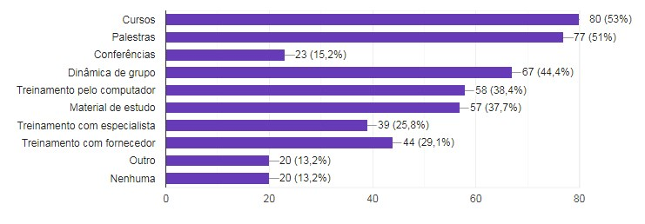

Fonte: Elaborado pelo autor, 2020

Como pôde ser observado no gráfico 1, houve maiores investimentos em treinamentos e capacitação através de cursos, abrangendo mais da metade de todos entrevistados (53%), assim como, investimentos em palestras (51%), logo a preferência por um agente externo exercendo influência dentro de um negócio. Na parte interna ao negócio, a dinâmica de grupo alcançou 44,4%, sendo uma das mais eficazes e populares formas de desenvolver um profissional ou equipe. Que para Hillmann (2013) pode se unir equipes para diversos jogos com a finalidade de capacitar os participantes para simulações de vendas ou tomadas de decisões estratégicas, utilizando-se por muitas vezes os profissionais mais experientes.

Na parte de relacionamento direto com o cliente que é atendido em loja, foram questionadas sobre as responsabilidades, como profissional que o vendedor deve ter, e como o mesmo recebeu um treinamento específico para executar de maneira apta.

Gráfico 2 - Treinamento recebido para a execução das principais responsabilidades de vendedores.

Dentre essas responsabilidades de um vendedor, quais já recebeu treinamento?

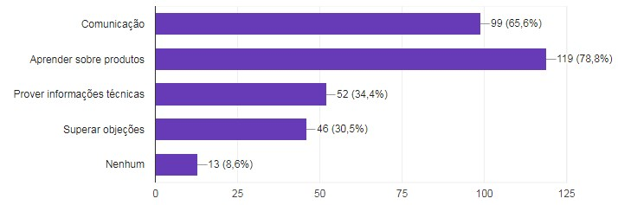

Fonte: Elaborado pelo autor, 2020

O aprender sobre produtos destacou-se, tendo mais de 119 confirmações de recebimento de aprendizado sobre o produto ofertado em suas lojas, possuindo 78,8% entre todos os entrevistados, assim como a comunicação sendo uma das mais eficientes e utilizadas pelos empregadores da cidade aos seus facilitadores com 65,6%, que na opinião de Mattar (2011) a mesma no âmbito pessoal e relacional tem o poder de transmitir maior credibilidade, além de ser mais persuasiva em comparação a outras formas de atingir um cliente.

Em contrapartida, questões extremamente inerentes a vendedores, como superação de objeções e provimento de informações técnicas são praticamente a metade dos itens anteriores, totalizando 30,5% e 34,4% respectivamente.

Na integração dos facilitadores com outros setores da empresa para gerar maior resultado ao negócio, também é necessário qualidade neste processo de comunicação interna. O questionamento de tal processo também foi realizado, indicando ser necessário desenvolvimento e incentivo por parte dos empregadores, conforme explícito na pergunta e gráfico a seguir.

Gráfico 3 – Treinamento específico para a troca de informação interna entre vendas e outros setores.

Em seus treinamentos, já recebeu a instrução de repassar informações de seus clientes a outros setores, como o marketing, por exemplo?

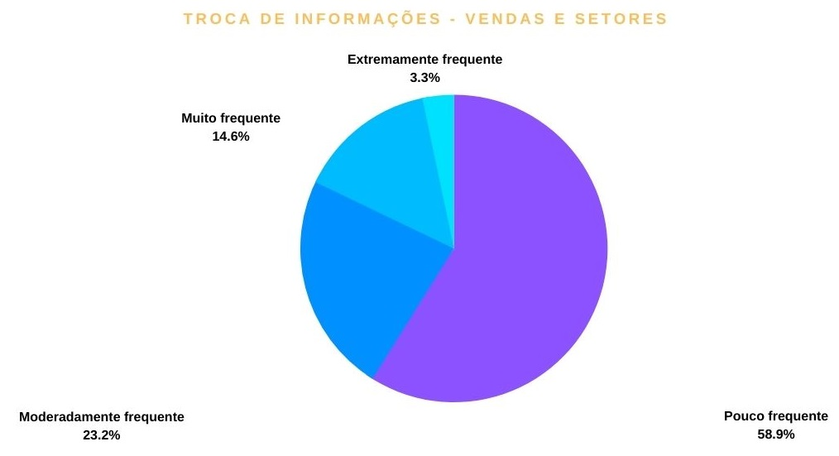 Fonte: Elaborado pelo autor, 2020

O resultado da pergunta indicou que há pouca frequência (58,9%) no incentivo por parte dos empregadores em incentivar a troca de informação entre os vendedores, que lidam com o cliente final da loja, e outros setores, desperdiçando uma ótima oportunidade de gerar vantagem competitiva frente aos concorrentes, pois, ao conhecer bem o que o cliente busca, as mensagens e entrega de valor de demais setores, podem ser potencializadas, e assim, aumentando a fidelização dos clientes, por serem melhor atendidos. Junior e Centa (2014) explica que os consumidores tem a preferência de comprar em determinada loja, conforme sua percepção de empresa e atendimento prestado por ela, através dos vendedores, tornando comum na ação de compra, os produtos, que geralmente são similares.

**4.2** **RELEVÂNCIA SOBRE TREINAMENTO E CAPACITAÇÃO EM VENDAS**

Os vendedores analisados no município de Canoas tiveram em sua maior parte treinamentos logo no início de suas atividades pela empresa contratada, conforme demonstrou o gráfico 4. O que os qualifica e lhes dá algum tipo de vantagem, frente ao concorrente direto que negligência o desenvolvimento profissional de seus colaboradores desta área de atuação.

Gráfico 4 – Percepção quanto aos processos de capacitação e treinamento.

Quando você ingressou em lojas de varejo no setor de vendas em Canoas, como foi o processo de treinamento e capacitação?

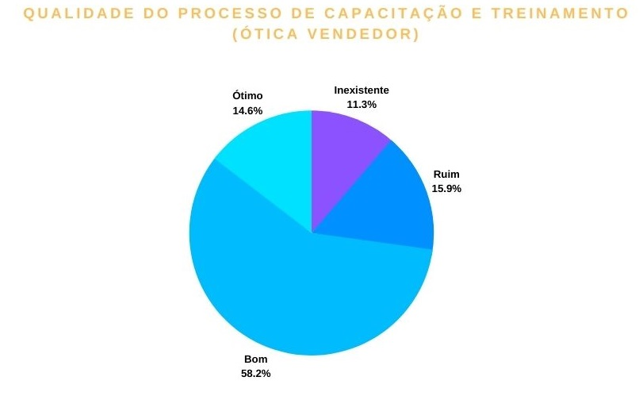

Fonte: Elaborado pelo autor, 2020

Pelo resultado levantado com a questão, percebe-se que o varejo canoense incentiva, em sua maior parte, seus colaboradores de vendas com algum tipo de treinamento relacionado à venda, tendo em vista que a parcela considerada boa, atingiu 58,2% e 16,6% de ótimo. Podendo se dizer que, em geral, os profissionais começam recebendo uma atenção devida a área. Este cuidado vai ao encontro do que diz Kotler e Keller (2013) quando dito que o treinamento está acompanhado da motivação de colaborados, que nas atividades de atendimento ao cliente, conseguem proporcionar um melhor serviço, por já estarem desenvolvendo habilidades.

Por isso, também foi questionado se após a conclusão de alguns desses processos de treinamentos, se o facilitador se sentia mais motivado a vender. Sendo que 51% dos vendedores afirmaram que concordam totalmente que se sentem mais motivados e 38,4% concordaram parcialmente com tal afirmativa, sendo provado que apenas um processo, como capacitar e treinar os vendedores, é capaz de gerar resultados maiores, se mantido com certo grau de frequência. O gráfico 5 demonstra tal constatação.

Gráfico 5 – Relação em treinamentos e motivação para vendas.

Após um treinamento de vendas você sente mais motivação em vender.

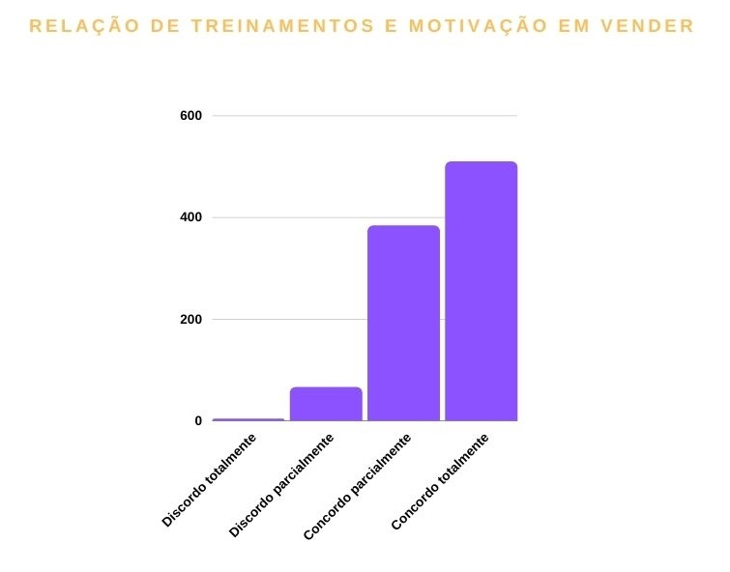

Fonte: Elaborado pelo autor, 2020

Como visto no gráfico 5, o percentual gráfico está muito elevado em comparação as negativas quanto a questão, sendo o campo discordo parcialmente de apenas 6,6% e o discordo totalmente de 4%. Tal resultado esta em conformidade com o que dizem Castro e Neves (2005) no que tange ao aumento de expectativa, e por consequência, esforço dedicado às tarefas de vendas, como oferecimento melhor de seus serviços, relatórios, atendimento e manutenção de objetivos alcançáveis, que os satisfarão pessoalmente e profissionalmente.

Para uma melhor compreensão da ocorrência dos treinamentos na área, também foi perguntado, como que os vendedores percebiam a frequência dos investimentos em desenvolvê-los e prepará-los para atender ao público.

Gráfico 6 – Frequência em processos de treinamento e capacitação em vendas.

Com qual frequência que recebeu treinamentos para vendas?

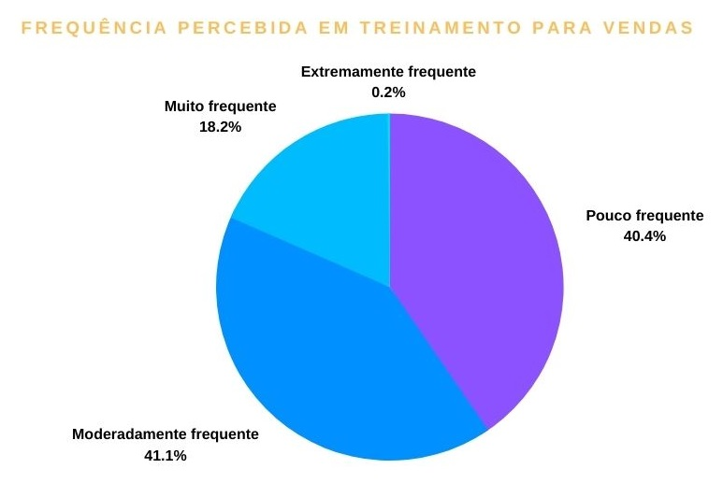

Fonte: Elaborado pelo autor, 2020

Com a questão e o levantamento, percebe-se que diferentemente da motivação, a frequência dos treinamentos incidem em proporções bem menores, indicando que o varejo canoense, não atua com todo o seu potencial, uma vez que há margem para se treinar melhor os vendedores da região, para gerar mais vendas, porém, a frequência de tais processos está abaixo do necessário, atingindo as proporções de 40,4% sobre a ótica dos vendedores estudados um baixa frequência e 41.1% de frequência moderada, logo, menos de 20% perceberam altos índices.

**4.3 IDENTIFICAÇÃO DE MELHORIAS**

O setor varejista de Canoas, como visto, negligência os treinamentos de seus vendedores, por não saber que sem muito custo, pode gerar mais resultados aos negócios. Os mesmos facilitadores se mostraram dispostos a receber incentivos ao seu desenvolvimento profissional, com a noção de que pode produzir mais ao negócio por conseguinte conforme mostrado na tabela 1.

Tabela 1 – Percepção de integração na empresa entre setores e maior resultado.

Um vendedor deve estar integrado a outros setores da empresa para gerar um resultado maior ao negócio.

|  |  |  |  |
| --- | --- | --- | --- |
| Um vendedor deve estar integrado a outros setores da empresa para gerar maior resultado empresarial? | | | |
| Alternativas | Número de respostas | % | Observação do autor |
| Discordo totalmente | 6 | 4 | Índice muito baixo |
| Discordo parcialmente | 18 | 11,9 | Índice neutro |
| Concordo moderadamente | 51 | 33,8 | Indicação positiva |
| Concordo totalmente | 76 | 50,3 | Indicação majoritária |

Fonte: Elaborado pelo autor, 2020

Conforme explica Hillmman (2013) um vendedor que componha a força de vendas deve se comunicar entre diversos setores, bem distintos, para melhorar e facilitar processos específicos de cada âmbito, que como consequência de tal organização e fluxo de informações trocadas, é gerado uma maior competitividade.

Com os resultados dessa questão foi notado que, em geral, os vendedores canoenses tem noção da sua possibilidade de integralização a outros setores, e inclusive anseiam.

Outro dado que reforçou a ideia de incentivo aos treinamentos e a capacitação dos profissionais, foi quanto às percepções dos entrevistados se o incentivo ao desenvolvimento deles por parte de seus empregadores ajudaria e aumentaria suas vendas, tendo em vista que 64,9% deles, um dos maiores índices da pesquisa, concordaram totalmente com tal afirmação. Observado conforme gráfico a seguir:

Gráfico 7 – Treinamentos ajudam em aumentar vendas.

Sob sua percepção, os treinamentos ajudam na execução e melhores resultados das suas vendas?

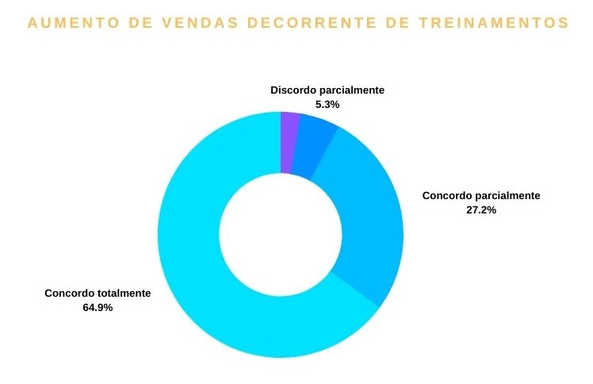 Fonte: Elaborado pelo autor, 2020

Conforme pode ser observado, somando-se os que concordam parcialmente (27,2%) mais os que têm convicção quanto a ajuda dos treinamentos diretamente no aumento do volume de vendas pessoais (64,9%), equivale-se a 92,1% dos entrevistados que sabem do potencial dos treinamentos em vendas. E esta informação contrastada com as anteriores, demonstrou que o investimento no desenvolvimento dos facilitadores é vantajoso para negócio, mercado de atuação e pessoa.

As formas para este treinamento e capacitação podem ser teóricas ou práticas, mas a finalidade de adquirir os conhecimentos necessários quantos aos produtos, adquirir habilidades de negociação, além de alinhar o vendedor as necessidades empresariais reforçam os compromissos das partes envolvidas e auxiliam no acréscimos de ferramentas para desempenhar a função, como explicado por Castro e Neves (2005).

Conforme visto no presente estudo, os profissionais de vendas de Canoas atuam recebendo em sua maior parte treinamentos mais específicos em produtos e comunicação, sendo esses itens mais básicos na ação de vendas, demonstrando que empregadores deste setor dão menor importância em como superar objeções ou em um grau mais elevado em especialização, tornando o profissional mais suscetível a situações difíceis, que pode fazê-lo perder vendas.

A preferência por soluções externas para desenvolvimento foi nítida, o que pôde ter sido uma dificuldade em aplicar recursos, por terem custos superiores, mesmo existindo alternativas internas mais econômicas e muito eficientes.

Os profissionais de vendas têm muito interesse em participar em processos de capacitação profissional, além de plena noção da importância que isso pode agregar em sua vida profissional e para o negócio de atuação. Entenderam que o incentivo ao desenvolvimento pode ser uma forma muito eficiente de motivação e que conseguiriam gerar mais resultados e entrega melhor de serviços.

Entretanto, na prática os índices de aplicação e frequência de treinamentos em Canoas estão abaixo do que poderiam ser e gerar resultados superiores ao varejo da cidade. O incentivo à comunicação entre setores e integralização nos processos também pôde ser percebida como insatisfatória, uma vez que não ocorre o incentivo necessário, o que dificulta um desenvolvimento de vantagem competitiva frente aos concorrentes, no oferecimento de melhores processos e entregas de serviços aos consumidores. Consequentemente, o planejamento estratégico e de médio prazo também são prejudicados, pois o fluxo interno de informações que vem dos consumidores à gerência geral não é incentivada e propagada na empresa.

**5. CONSIDERAÇÕES FINAIS**

Os levantamentos realizados através da pesquisa teórica e prática indicaram a proposta do tema de estudo, demonstrando os impactos ao profissional e a qualidade oferecida ao mesmo no que se refere ao assunto deste.

Os objetivos pretendidos específicos foram atendidos através de referencial atualizado e elucidativo quanto aos treinamentos e capacitações, assim como os práticos, que além do referencial, somou-se a pesquisa de campo diretamente da área e perfil de estudo.

A metodologia aplicada, conforme o proposto nos objetivos e tema, foi ideal para as respostas buscadas, devido a praticidade e fidelidade aos dados, que foram colhidos pelo próprio autor, levantamentos estatísticos precisos e ferramentas práticas de fácil interpretação a todos os públicos.

As dificuldades para a elaboração do trabalho foram as provenientes da pandemia do Covid-19 que dificultou a aproximação social em alguns lugares, como faculdade e alguns locais de pesquisa mais específicos desejados.

O autor deixa como aprofundamento do tema para pesquisas futuras os motivos dos empregadores varejistas não incentivarem uma maior frequência em capacitar seus vendedores e incentivar a multiplicação de conhecimento interno, com o foco na vantagem competitiva do negócio.

Pretendeu-se utilizar a imersão no tema na elaboração deste trabalho, como fonte de estudo para desenvolver novos saberes e habilidades ao autor, e aos acadêmicos interessados em vendas e maximização de resultados empresariais, principalmente a aqueles que terem acesso ao mesmo, exercendo-se, com o conhecimento produzido, o papel de administrador com domínio sobre o tema, o que oportunizará no exercício da carreira melhores resultados, fazendo-se uso da fundamentação teórica e a aplicação prática.

**REFERÊNCIAS**

HILLMANN, Ricardo. **Administração de vendas, varejo e serviços.** Curitiba: Intersaberes, 2013.

MATTAR, Fauze Najib. **Administração de varejo.** Rio de Janeiro: Elsevier, 2011.

JUNIOR, Achiles Batista Ferreira. CENTA, Sergio Alexandre. **Supervarejo: uma abordagem prática sobre os mercados de consumo.** Curitiba: Intersaberes, 2014.

KOTLER, Philip. KELLER, Kevin Lane. **Marketing essencial: conceitos, estratégias e casos.** São Paulo: Pearson Education do Brasil, 5 ed., 2013.

KOTLER, Philip. ARMASTRONG, Gary. **Princípios de marketing.** São Paulo: Pearson Prentice Hall, 12 ed., 2007.

FARRA, Samanta Puglia Dal. GEBER, Cláudia Osna. **Gestão de vendas: uma visão sobre a arte de vender.** Curitiba: Intersaberes, 2020.

CHIAVENATO, Idalberto. **Administração de vendas: uma abordagem introdutória.** Rio de Janeiro: Elsevier, 2005.

VASQUES, Enzo Fiorelli. **Técnicas de negociação e apresentação.** São Paulo: Pearson Education do Brasil, 2015.

GRAMIGNA, Maria Rita. **Modelo de competências e gestão dos talentos.** São Paulo: MAKRON Books, 2002.

CHIAVENATO, Idalberto. **Gestão de vendas: uma abordagem introdutória: transformando um profissional de vendas em um gestor de vendas.** Barueri: Manole, 2014.

KOTLER, Philip. KELLER, Kevin Lane. **Administração de marketing.** São Paulo: Pearson Prentice Hall, 12 ed., 2006.

CASTRO, Luciano Thomé. NEVES, Marcos Fava. **Administração de vendas: planejamento, estratégia e gestão.** São Paulo: Atlas, 2005.

FREIRE, Denilson A.L. **Treinamento e desenvolvimento em recursos humanos: encenado e efetivando resultados.** Curitiba: Intersaberes, 2014.

SILVA, André. Cuidado ao promover o seu melhor vendedor. **Administradores.com**, 2010. Disponível em: < <https://administradores.com.br/artigos/cuidado-ao-promover-o-seu-melhor-vendedor>>. Acesso em: 30/06/2020.

NEVES, Maria Margareth Veloso. Introdução à pesquisa e informação científica aplicada à nutrição. **Revista de Nutrição**, Campinas, v.11.n. 1,.jan./1998. Disponível em: <https://www.scielo.br/scielo.php?script=sci_arttext&pid=S1415-52731998000100002>. Acesso em: 02/10/2020.

COSTA, Marco Antonio F. da. COSTA, Maria de Fátima Barrozo da. **Projeto de pesquisa: Entenda e faça.** Petrópolis: Vozes, 6 ed., 2015.

MERTENS, Roberto S. Kahlmeyer-. FUMANGA, Mario. TOFFANO, Claudia Benevento. SIQUEIRA, Fabio. **Como elaborar projetos de pesquisa: linguagem e método.** Rio de Janeiro, Ed. FGV, 2007.

**APÊNDICE**

**Questionário para pesquisa acadêmica para formando em curso de administração da Universidade Luterana do Brasil – ULBRA/Canoas**

Caro colaborador, o objetivo deste questionário é o levantamento de informações sobre os **vendedores de varejo que prestam atendimento ao público no município de Canoas**, com a finalidade acadêmica de trabalho de conclusão de curso (**TCC**) e a identidade do respondente será mantida em absoluto anonimato.

As respostas devem se concertar na sua experiência com vendas somente em Canoas/RS e já lhe agradeço a sua importante colaboração na minha formação.

Thales Bezerra Fontoura – Acadêmico em Administração Ulbra

1. **Qual o seu sexo?**

( ) Masculino ( ) Feminino

1. **Qual a sua idade?**

( ) Até 20 anos ( ) De 21 a 30 anos ( ) De 31 a 40 anos

( ) De 41 a 50 anos ( ) Acima de 51 anos

1. **Qual o seu nível de escolaridade?**

( ) Ensino fundamental ( ) Ensino médio

( ) Ensino superior ( ) Especialização

1. **Em quantas lojas de varejo já trabalhou com vendas em Canoas?**

( ) 1 a 2 ( ) 3 a 4 ( ) 5 a 6 ( ) 7 ou mais

1. **Quais das seguintes formas de treinamento e capacitação já recebeu?** (pode marcar mais de uma opção)

( ) Cursos ( ) Palestras ( ) Conferências ( ) Dinâmica de Grupo

( ) Treinamento pelo computador ( ) Material de estudo

( ) Treinamento com especialista ( ) Treinamento com fornecedor

( ) Outros ( ) Nenhuma

1. **Dentre estas responsabilidades de um vendedor, quais já recebeu treinamento?** (pode marcar mais de uma opção)

( ) Comunicação ( ) Aprender sobre produtos

( ) Prover informações técnicas ( ) Superar objeções ( ) Nenhum

1. **Quando você ingressou em lojas de varejo no setor de vendas em Canoas, como foi o processo de treinamento e capacitação?**

( ) Inexistente ( ) Ruim ( ) Bom ( ) Ótimo

1. **Já presenciou alguém ser contratado/promovido sem a capacitação para o cargo em lojas de varejo no setor de vendas em Canoas?**

( ) Pouco frequente ( ) Moderadamente frequente

( ) Muito frequente ( ) Extremamente frequente

1. **Em seus treinamentos, já recebeu a instrução de repassar informações de seus clientes a outros setores, como o marketing, por exemplo?**

( ) Pouco frequente ( ) Moderadamente frequente

( ) Muito frequente ( ) Extremamente frequente

1. **Com qual frequência que recebeu treinamentos para vendas?**

( ) Pouco frequente ( ) Moderadamente frequente

( ) Muito frequente ( ) Extremamente frequente

1. **O varejo de Canoas está sempre disposto a treinar e capacitar seus vendedores que prestam atendimento ao público.**

( ) Discordo totalmente ( ) Discordo parcialmente

( ) Concordo parcialmente ( ) Concordo totalmente

1. **Nessas lojas que já trabalhou existia um setor específico para o treinamento e capacitação de seus vendedores?**

( ) Pouco frequente ( ) Moderadamente frequente

( ) Muito frequente ( ) Extremamente frequente

1. **Quando você vende um produto tem a compreensão que vende junto quais destes itens abaixo:**

( ) Imagem de marca ( ) Atendimento ( ) Logística

( ) Serviços ( ) Relacionamento

1. **Você aprova o uso de treinamentos para o desenvolvimento profissional de suas funções:**

( ) Discordo totalmente ( ) Discordo parcialmente

( ) Concordo parcialmente ( ) Concordo totalmente

1. **Você quando participa de algum treinamento de vendas consegue notar o ganho de novas habilidades:**

( ) Discordo totalmente ( ) Discordo parcialmente

( ) Concordo parcialmente ( ) Concordo totalmente

1. **Você consegue empregar o novo conhecimento de maneira prática no trabalho?**

( ) Pouco frequente ( ) Moderadamente frequente

( ) Muito frequente ( ) Extremamente frequente

1. **Após um treinamento de vendas você sente mais motivação em vender:**

( ) Discordo totalmente ( ) Discordo parcialmente

( ) Concordo parcialmente ( ) Concordo totalmente

1. **Um vendedor deve estar integrado a outros setores da empresa para gerar um resultado maior ao negócio:**

( ) Discordo totalmente ( ) Discordo parcialmente

( ) Concordo parcialmente ( ) Concordo totalmente

1. **Sob sua percepção, os treinamentos ajudam na execução e melhores resultados das suas vendas?**

( ) Discordo totalmente ( ) Discordo parcialmente

( ) Concordo parcialmente ( ) Concordo totalmente

1. Formando em Administração pela Universidade Luterana do Brasil – ULBRA polo Canoas. *Social Media* e vendas - agência de Turismo. negociosthalesfontoura@outlook.com